2020年高考物理100考点最新模拟题千题精练
第六部分 机械能
专题6.1功和功率
一．选择题
1．（6分）（2019河北唐山三模）关于力对物体做功的说法正确的是（ ）
A．力的大小和位移大小的乘积叫做这个力的功
B．平衡力对物体做功的代数和一定为零
C．相互作用力对物体做功的代数和一定为零
D．作用在物体上的力和受力点沿力的方向的位移的乘积叫做这个力的功
【参考答案】BD
【名师解析】做功的两个不可缺少的因素：力和物体在力的方向上发生的位移。力的大小和位移大小的乘积显然不能叫这个力的功。故A错误；平衡力大小相等，方向相反，一个力做正功，另一个力一定做负功，它们做的功的代数和为零。故B正确；相互作用力是作用在不同物体上的两个力，它们不能求合力，所以不能够说相互作用力对物体做功的代数和为零。故C错误；作用在物体上的力和受力点沿力的方向的位移的乘积叫做这个力的功。故D正确。
2．（6分）（2019河南濮阳三模）水平力F方向确定，大小随时间的变化如图所示；用力F拉静止在水平桌面上的小物块，在F从0开始逐渐增大的过程中，物块的加速度a随时间变化的图象如图所示。重力加速度大小为10m/s²．问在0﹣4s时间内，合外力对小物块做的功为（ ）
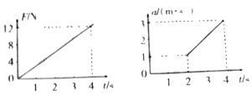
A．24J B．12J C．8J D．6J
【参考答案】A【名师解析】根据F﹣t图象和a﹣t图象可知，t₁＝2s时，F₁＝6N，a₁＝1m/s²，t₂＝4s时，F₂＝12N，a₂＝3m/s²，根据牛顿第二定律可得：F₁﹣μmg＝ma₁
F₂﹣μmg＝ma₂，解得小物块的质量和动摩擦因数为：m＝3kg，μ＝0.1。
根据动量定理可得：t₂﹣μmgt₂＝mv，解得4s末的速度为v＝4m/s
根据功能关系可得W＝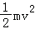＝24J。故选项A正确、BCD错误。
3.（2019合肥三模）图示为一辆配备了登高平台的消防车，其伸缩臂能够在短时间内将承载了3名消防员的登高平台（人与平台的总质量为300kg）抬升到60m高的灭火位置，此后消防员用水炮灭火。已知水炮的出水量为3m³/min，水离开炮口时的速度为20m/s，水的密度为1.0×10³kg/m³，g取l0m/s²．下列说法正确的是（ ）
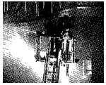
A. 使水炮工作的发动机输出功率为l0kW
B. 使水炮工作的发动机的输出功率为30kW
C. 伸缩臂抬升登高平台过程中所做功为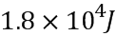
D. 伸缩臂抬升登高平台过程中所做功为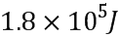
【参考答案】D
【命题意图】本题以消防为情景，考查功和功率、功能关系及其相关知识点。
【解题思路】使水炮工作的发动机输出功率等于1s时间内喷出水的机械能（动能与重力势能之和），1s时间内喷出水的质量为m=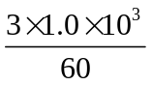kg/s=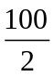kg/s，使水炮工作的发动机输出功率P=mgh+mv²=×10×60W+××20²W=30000W +10000W=40kW，选项AB错误；根据功能关系，伸缩臂抬升登高平台过程中所做功等于平台增加的重力势能，W=Mgh=300×10×60J=1.8×10⁵J，选项D正确C错误。
4.（2019新疆物理二诊）一般情况下。竖直下落的雨滴其收尾速度与雨滴的半径成正比。若半径为1mm的雨滴以收尾速度下落时重力的瞬时功率为2×10⁻⁴W．则半径为2mm的雨滴以收尾速度下落时重力的瞬时功率为（ ）
A. 4×10⁻⁴W B. 8×10⁻⁴W C. 1.6×10⁻³W D. 3.2×10⁻³W
【参考答案】D
【名师解析】
由题意v=kr，根据瞬时功率的P=Fv可知，重力的瞬时功率P=mgv=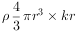=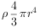，所以功率与半径的四次方成正比，故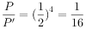，故P′=16P=3.2×10⁻³W，故D正确；
5. （2019年1月云南昆明复习诊断测试）如图所示，两根不可伸长的轻绳一端与一个质量为m的小球相连于O点，另一端分别固定在小车天花板上的A、B两点，OA绳与天花板的夹角为30°，OB绳与天花板的夹角为60°，重力加速度为g。当小车以速度ν向右做匀速直线运动，小球与车保持相对静止时，下列说法正确的是（ ）
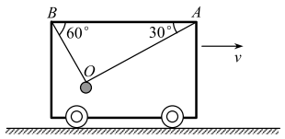
A.OA绳对小球的拉力大小为mg B.OB绳对小球的拉力大小为mg
C.OA绳对小球拉力做功的功率为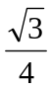mgv D.重力对小球做功的功率为mgv
【参考答案】C
【命题意图】本题考查平衡条件、功率及其相关知识点。
【解题思路】设OA绳对小球的拉力大小为F₁，OB绳对小球的拉力大小为F₂，对O点小球分析受力，由平衡条件得：F₁cos30°= F₂cos60°，F₁sin30°+ F₂sin60°=mg，联立解得：F₁=mg/2，F₂=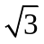mg/2，选项AB错误；OA绳对小球的拉力做功的功率P= F₁cos30°·v=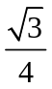mgv，选项C正确；由于重力竖直向下，方向与速度方向垂直，所以重力对小球做功的功率为零，选项D错误。
【试题拓展】若小车向右做匀加速直线运动，则OA绳对小球的拉力和OB绳对小球的拉力分别为多少？OA绳对小球的拉力做功的功率多少？
6. （2019河南郑州二模） 如图所示，质量均为M的b、d两个光滑斜面静止于水平面上，底边长度相等，b斜面倾角为30°，d斜面倾角为60°。质量均为m的小物块a和c分别从两个斜面顶端由静止自由滑下，下滑过程中两斜面始终静止。小物块到达斜面底端的过程中，下列说法正确的是（ ）
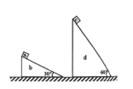
A. 两物块所受重力冲量相同 B. 两物块所受重力做功的平均功率相同
C．地面对两斜面的摩擦力均向左 D．两斜面对地面压力均小于（m＋M）g
【参考答案】AD
【命题意图】本题以物体在斜面上运动为情景，考查运牛顿运动定律及其相关知识点。
【解题思路】设斜面的底边长度为L，a物块沿倾角为30°的光滑斜面b下滑，mgsin30°=ma₁，L/cos30°=a₁t₁²，c物块沿倾角为60°的光滑斜面d下滑，mgsin60°=ma₂，L/cos60°=a₂t₂²，联立解得t₁= t₂。两物块所受的重力冲量I=mgt相同，选项A正确；由于两斜面竖直高度不同，物块重力做功不同，两物块所受重力做功的平均功率不同，选项B错误；在小物块沿斜面运动过程中，物块对斜面压力的水平分力均向左，对斜面由平衡条件可知，地面对斜面的摩擦力方向向右，选项C错误；在小物块沿斜面下滑过程中，由竖直向下的加速度，物块处于失重状态，所以两斜面对地面的压力均小于（m+M）g，选项D正确。
【试题拓展】虽然两物块所受的重力冲量相同，但合外力冲量不同，在物块下滑过程中，动量变化不同，到达斜面底端时动量大小不等。a物块沿倾角为30°的光滑斜面下滑，压力在水平方向的分力F_{a}=mgcos30°cos60°=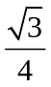mg，对斜面b由平衡条件可得地面对斜面的摩擦力f_{b}=mg；c物块沿倾角为60°的光滑斜面d下滑，压力在水平方向的分力F_{c}=mgcos60°cos30°=mg，对斜面d由平衡条件可得地面对斜面的摩擦力f_{d}=mg，由此可知地面对两斜面的摩擦力相等。
7．(2019·江西三市六校联考)如图所示，两质量均为m＝1 kg的小球1、2(可视为质点)用长为L＝1.0 m的轻质杆相连，水平置于光滑水平面上，且小球1恰好与光滑竖直墙壁接触，现用力F竖直向上拉动小球1，当杆与竖直墙壁夹角θ＝37°时，小球2的速度大小v＝1.6 m/s，sin 37°＝0.6，g＝10 m/s²，则此过程中外力F所做的功为( )
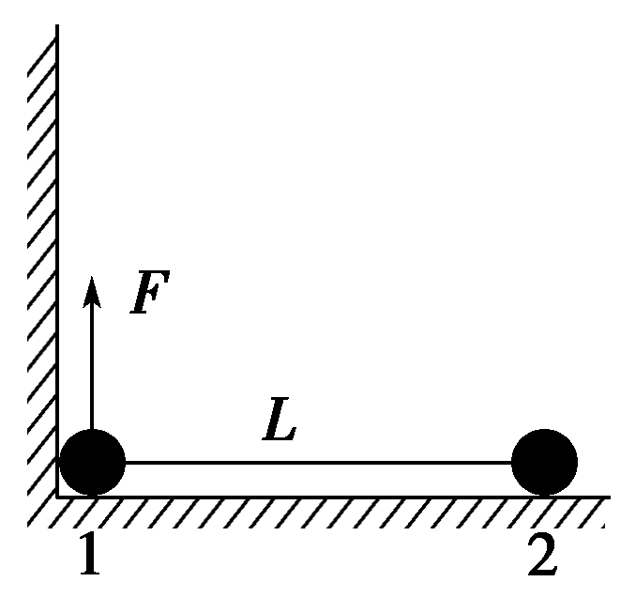
A．8 J B．8.72 J C．10 J D．9.28 J
【名师解析】.当杆与竖直墙壁夹角θ＝37°时，设小球1的速度为v₁，将小球1、2的速度沿杆方向和垂直杆方向分解，则有v₁cos 37°＝vcos 53°，所以v₁＝v＝1.2 m/s，取两小球和轻质杆为整体，则由动能定理知W_{F}－mgLcos 37°＝mv＋mv²，联立并代入数值得W_{F}＝10 J，选项C正确．
【参考答案】C
8．（2019福建八县市联考）如图，表面光滑的固定斜面顶端安装一定滑轮，小物块A、B用轻绳连接并跨过滑轮（不计滑轮的质量和摩擦）。初始时刻，A、B处于同一高度并恰好静止状态。剪断轻绳后A下落、B沿斜面下滑，则从剪断轻绳到物块着地，两物块 ( )
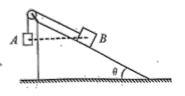
A．速率的变化量不同 B．机械能的变化量不同
C．重力势能的变化量相同 D．重力做功的平均功率相同
【参考答案】D
【名师解析】设斜面倾角为θ，刚开始AB处于静止状态，所以m_{B}gsinθ=m_{A}g，所以m_{B}＞m_{A}。剪断轻绳后A自由下落，B沿斜面下滑，A、B都是只有重力做功，根据动能定理得：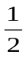mv²=mgh，解得ｖ＝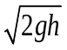，所以速度的变化量为△ｖ＝v-0=，选项A错误；AB都只有重力做功，机械能守恒，机械能变化量为零，所以两物块机械能变化量相等，选项B错误；重力势能变化量△E_{P}=mgh，由于物块A、B的质量不相等，所以重力势能变化不相同，选项C错误；剪断轻绳后A自由下落，由ｈ＝ｇｔ_{１}^{２}，解得A运动的时间为：t₁=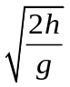，重力做功的平均功率P₁=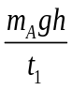= 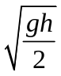m_{A}g。B沿斜面下滑，下滑的加速度a= gsinθ，由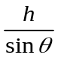＝at₂²，解得B运动的时间为：t₁=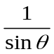。重力做功的平均功率P₂=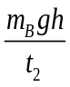=m_{B}g sinθ。由于m_{B}gsinθ=m_{A}g，所以两物块重力做功的平均功率相同，选项D正确。
9．（6分）（2019山东潍坊三模）如图所示，一钢绳的两端分别固定在两座山的P、Q处，P点高于Q点，某人抓住套在绳子上的光滑圆环从P处滑到Q处。滑行过程中绳子始终处于绷紧状态，不计空气阻力。关于人从P处滑到Q处过程说法正确的是（ ）
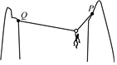
A．机械能先减小后增大
B．从P处滑到最低位置过程重力功率一直增大
C．滑到最低位置时人受到水平方向的合力为零
D．动能最大位置与P处的水平距离小于与Q处的水平距离
【参考答案】B
【名师解析】
人从P处滑到Q处过程只有重力做功，机械能不变，故A错误；从P点滑到最低点的过程中，竖直方向的速度先增大后减小，在最低点竖直方向的速度为零，根据P＝mgv_{y}可知从P处滑到最低位置过程重力功率先增大后减小，故B错误；滑到最低位置时，即绳子两边绳子与竖直方向的夹角相等的位置，此时人受到水平方向的合力为零，故C正确；在最低点动能最大，对人受力分析，如图所示，由于P点的位置高于Q，故动能最大位置与P处的水平距离大于与Q处的水平距离，故D错误。
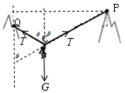
【方法归纳】人从P处滑到Q处过程机械能不变，根据P＝mgv_{y}分析重力功率的变化；在最低点动能最大，合力水平方向合力为零，根据几何关系分析水平距离。
10．如图所示，甲、乙两个质量相同的物体，用大小相等的力F分别拉它们在水平面上从静止开始运动相同的距离x.甲在光滑水平面上，乙在粗糙水平面上，则下列关于力F对甲、乙做的功和甲、乙两物体获得的动能的说法中正确的是( )
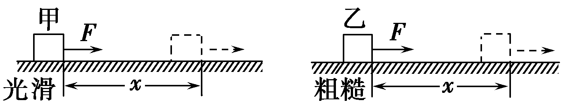
A．力F对甲做功多 B．力F对甲、乙两个物体做的功一样多
C．甲物体获得的动能比乙大 D．甲、乙两个物体获得的动能相同
【参考答案】BC
【名师解析】由功的公式W＝Fxcos α可知，两种情况下力F对甲、乙两个物体做的功一样多，A错误，B正确；根据动能定理，对甲有Fx＝E_{k1}－0，对乙有Fx－F_{f}x＝E_{k2}－0，可知E_{k1}>E_{k2}，即甲物体获得的动能比乙大，C正确，D错误．
11.(2016·西安八校高三质检)如图所示，质量为m的物体静止在倾角为θ的斜面上，物体与斜面间的动摩擦因数为μ，现使斜面水平向左以速度v匀速移动距离l。(物体与斜面相对静止)，以下说法正确的是( )
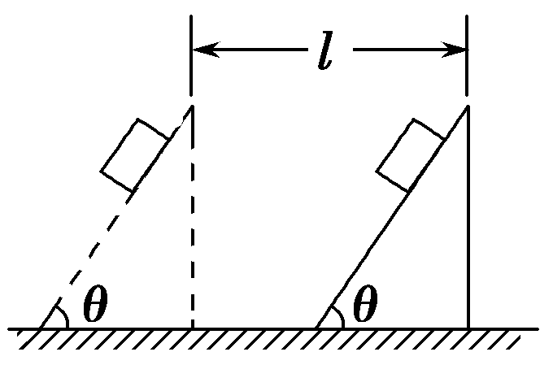
A．斜面体对物体做的总功是0 B．重力对物体做的功为mgl
C．摩擦力对物体做的功为μmglcos θ D．斜面对物体的支持力做功的功率为mgvcos θ

【参考答案】A
【名师解析】由题意可知，物体处于平衡状态，对物体受力分析可得，在竖直方向，mg＝F_{N}cos θ＋F_{f}sin θ，在水平方向，F_{N}sin θ＝F_{f}cos θ，解得，F_{N}＝mgcos θ，F_{f}＝mgsin θ，斜面体对物体作用力的合力竖直向上与速度方向垂直，则作用力做的总功为零，A正确；重力方向竖直向下与速度方向垂直，重力不做功，B错误；摩擦力做的功W_{f}＝－F_{f}cos θ·l＝－mglsin θcos θ，故C错误；支持力做功的功率为P＝F_{N}sin θ·v＝mgv·sin θcos θ，故D错误。
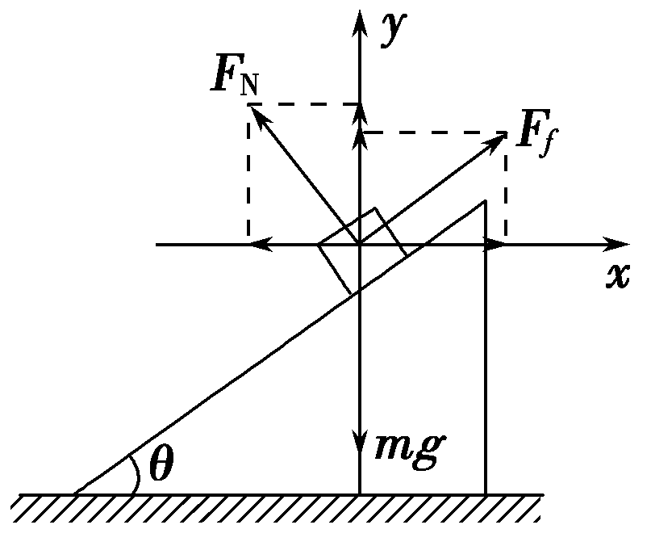
12．(2016·江苏南京三校联考)身高约1.7 m的高中男生在学校体育课完成“引体向上”的测试，该同学在1 min内完成了15次“引体向上”，每次“引体向上”都使自己的整个身体升高一个手臂的高度，且每次“引体向上”都需要2 s才能完成，则该同学在整个测试过程中克服重力的平均功率约为( )
A．10 W B．20 W C．90 W D．300 W

【参考答案】C
【名师解析】男生的体重为60 kg，每次引体向上上升高度为0.6 m，克服重力做功为W＝mgh＝60×10×0.6 J＝360 J，全过程克服重力做功的平均功率为P＝＝ W＝90 W，故C正确。
13．(2016·贵州遵义高三一模)如图所示，质量相同的两物体处于同一高度，A沿固定在地面上的光滑斜面下滑，B自由下落，最后到达同一水平面，则( )
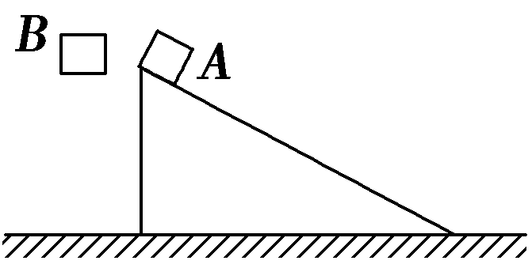
A．重力对两物体做的功相同 B．重力的平均功率相同
C．到达水平面时重力的瞬时功率P_{A}＝P_{B} D．到达水平面时两物体的动能相同，速度相同

【参考答案】A
【名师解析】由于两个物体质量相同、下落高度相同，所以重力对两物体做的功相同，选项A正确；由于时间不同，所以重力的平均功率不相同，选项B错误；两物体的重力做功相等，由动能定理可知，两物体到达水平面时动能相同，速度大小相同、方向不同，选项D错误；由瞬时功率的计算式可得P_{A}＝mgvsin θ(θ为斜面倾角)，P_{B}＝mgv，因此，到达水平面时重力的瞬时功率P_{A}＜P_{B}，选项C错误。
14．(2016·辽宁大连高三一检)物体静止在光滑水平面上，先对物体施加一水平向右的恒力F₁，经时间t后撤去F₁，立即再对它施加一水平向左的恒力F₂，又经时间3t后物体回到出发点，在这一过程中，F₁、F₂分别对物体做的功W₁、W₂间的关系是( )
A．W₁∶W₂＝1∶1 B．W₁∶W₂＝2∶3
C．W₁∶W₂＝9∶5 D．W₁∶W₂＝9∶7

【参考答案】D
【名师解析】设恒力F₁作用t后物体的速度为v₁，恒力F₂又作用3t后物体的速度为v₂，所以物体在恒力F₁作用t后物体的位移为x₁＝，物体在恒力F₂作用下的位移x₂＝·3t，由题意知x₁＝－x₂，整理得：v₁＝－v₂，由动能定理得，W₁＝mv，W₂＝mv－mv，代入解得＝，故选项D正确。
15．(2016·江苏南通高三期末)如图所示，分别用恒力F₁、F₂先后将质量为m的物体由静止开始沿同一粗糙的固定斜面由底端拉至顶端，两次所用时间相同，第一次力F₁沿斜面向上，第二次力F₂沿水平方向。则两个过程( )
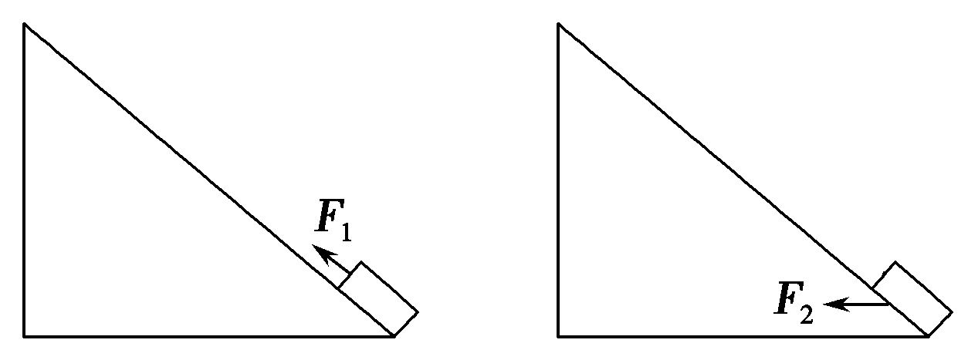
A．物体与斜面摩擦生热相同 B．物体机械能变化量相同
C．F₁做的功与F₂做的功相同 D．F₁做功的功率比F₂做功的功率大

【参考答案】B
【名师解析】由题意可知，两次物体的位移相等，由x＝at²可知，加速度a也相同，据v＝at知，到达顶端的速度相等；对物体受力分析可知，力F₂作用时的摩擦力大于力F₁作用时的摩擦力，则第二次摩擦生热多，A错误；两次物体在顶端的机械能相等，则机械能的变化量相同，B正确；两次的摩擦力做功不同，则F₁和F₂的做功和功率都不同，且F₁做功和功率都小于F₂做功和功率，C、D错误。
16.（2019新疆物理二诊）一物体沿直线运动的v-t关系如图所示，已知前2秒内合外力对物体做的功为W．则前8秒内合外力对物体做的功为（ ）
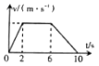
- -0.5W B.0.25W C.2.5W D.6.5W
【参考答案】B
【名师解析】设第2s物体的速度大小为v，设物体的质量为m，根据动能定理有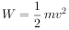
根据速度-时间图象，由几何关系可知物体在第8s末的速度大小为
设前8s内合外力对物体做的功为W'，则根据动能定理有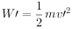
联立可得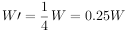，故B正确，ACD错误。
17．（2019浙江七彩阳光联盟联考）如图所示，网球运动员发球时以某一速度将球水平击出，网球飞行一段时间后落地。若不计空气 阻力，则 ( )
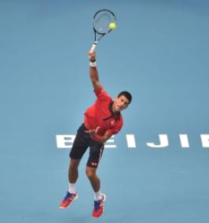
A．初速度越大，球在空中飞行的时间越长
B．下落过程中球处于超重状态
C．下落过程中重力对球做功的功率不变
D．下落过程中相同时间内的球速度的变化相同
【参考答案】D
【名师解析】网球运动员发球时以某一速度将球水平击出，网球做平抛运动，根据平抛运动规律，初速度越大，球在空中飞行的时间不变，水平位移越大，选项A错误；网球在运动过程中，加速度方向竖直向下，下落过程中球处于失重状态，选项B错误；下落过程中网球竖直方向的分速度逐渐增大，根据功率公式可知，重力对球做功的功率逐渐增大，选项C错误；网球下落过程中加速度不变，根据加速度的定义可知，相同时间内的球速度的变化相同，选项D正确。
18.(2018·广西南宁模拟)关于功的概念，下列说法正确的是( )
A.物体受力越大，位移越大，力对物体做功越多
B.合力的功等于各分力功的矢量和
C.摩擦力可以对物体做正功
D.功有正、负，但正、负不表示方向，而表示大小
【参考答案】C
【名师解析】 因功的决定因素为力、位移及二者的夹角，若力大、位移大，但两者夹角为90°时，则做功为0，故选项A错误；合力的功等于各分力功的代数和，选项B错误；摩擦力可以做正功，也可以做负功，这要看摩擦力与位移的方向关系，故选项C正确；功是标量，有正、负之分，但功的正、负不是表示方向，而是表示力对物体做功的效果，所以选项D错误。
19.如图2所示，质量分别为m₁和m₂的两个物体，m₁<m₂，在大小相等的两个力F₁和F₂的作用下沿水平方向移动了相同的距离。若F₁做的功为W₁，F₂做的功为W₂，则( )
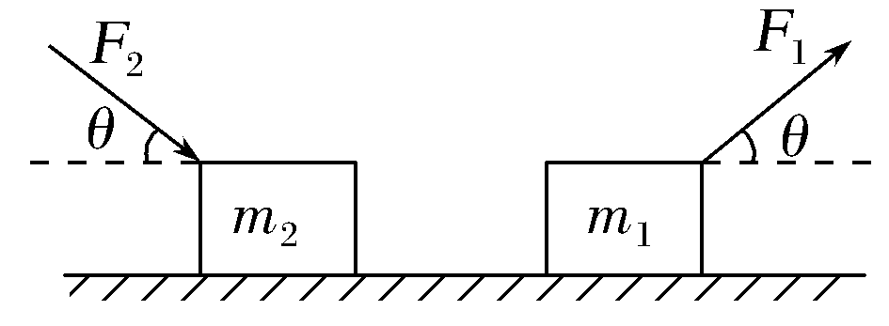
A.W₁>W₂ B.W₁<W₂
C.W₁＝W₂ D.条件不足，无法确定
【参考答案】C
【名师解析】 由题意可得F₁和F₂是恒力，物体移动的位移相同，并且力与位移的夹角相等，所以由功的公式W＝FLcos θ可知，它们对物体做的功是相同的，选项C正确。
20.(2017·佛山模拟)质量为2 kg的小铁球从某一高度由静止释放，经3 s到达地面，不计空气阻力，g取10 m/s²。则( )
A.2 s末重力的瞬时功率为200 W
B.2 s末重力的瞬时功率为400 W
C.2 s内重力的平均功率为100 W
D.2 s内重力的平均功率为400 W
【参考答案】B
【名师解析】 物体只受重力，做自由落体运动，2 s末速度为v₁＝gt₁＝20 m/s，下落2 s末重力做功的瞬时功率P＝mgv₁＝2×10×20 W＝400 W，故选项A错误，B正确；2 s内的位移为h₂＝gt＝20 m，所以前2 s内重力的平均功率为P₂＝＝ W＝200 W，故选项C、D错误。
21.(2017·天津南开区模拟)一个高中生骑电动车以20 km/h的速度匀速行驶，电动车所受的阻力是人和车总重力的。已知人和车的总质量约为80 kg，重力加速度大小g取10 m/s²，则此时电动车电机的输出功率约为( )
A.50 W B.100 W C.450 W D.800 W
【参考答案】C
【名师解析】 车在匀速行驶时，人和车受力平衡，人和车受到的阻力大小为F_{f}＝mg＝×800 N＝80 N，此时的功率P＝Fv＝F_{f}v＝80× W＝444 W，所以选项C正确。
22.(2017·郑州高三检测)(多选)如图5所示，斜面顶端A与另一点B在同一水平线上，甲、乙两小球质量相等。小球甲沿光滑斜面以初速度v₀从顶端A滑到底端，小球乙以同样的初速度从B点抛出，不计空气阻力，则( )
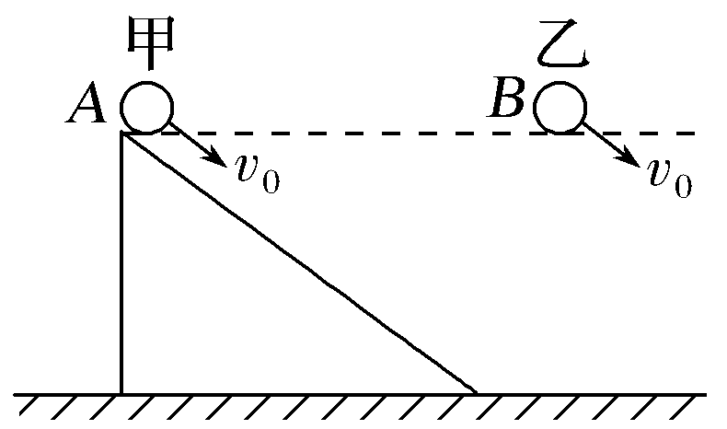
A.两小球落地时速率相同
B.两小球落地时，重力的瞬时功率相同
C.从开始运动至落地过程中，重力对它们做功相同
D.从开始运动至落地过程中，重力的平均功率相同
【参考答案】AC
【名师解析】 由于斜面光滑，且不计空气阻力，故两小球运动过程中只有重力做功，由机械能守恒定律可知两小球落地时速率相同，故选项A正确；由于A小球沿斜面做匀加速运动，B小球做斜抛运动，它们落地时的速度方向不同，故两小球落地时，重力的瞬时功率不相同，选项B错误；由于重力做功与路径无关，只与始末位置的高度差有关，故从开始运动至落地过程中，重力对它们做功相同，选项C正确；由于两小球的运动规律不同，所以从开始运动至落地过程中所用时间不同，由P＝可知重力的平均功率不同，选项D错误。
23.如图所示，质量为60 kg的某运动员在做俯卧撑运动，运动过程中可将她的身体视为一根直棒。已知重心在c点，其垂线与脚、两手连线中点间的距离oa、ob分别为0.9 m和0.6 m。若她在1 min内做了30个俯卧撑，每次肩部上升的距离均为0.4 m，则克服重力做的功和相应的功率约为(取g＝10 m/s²)( )
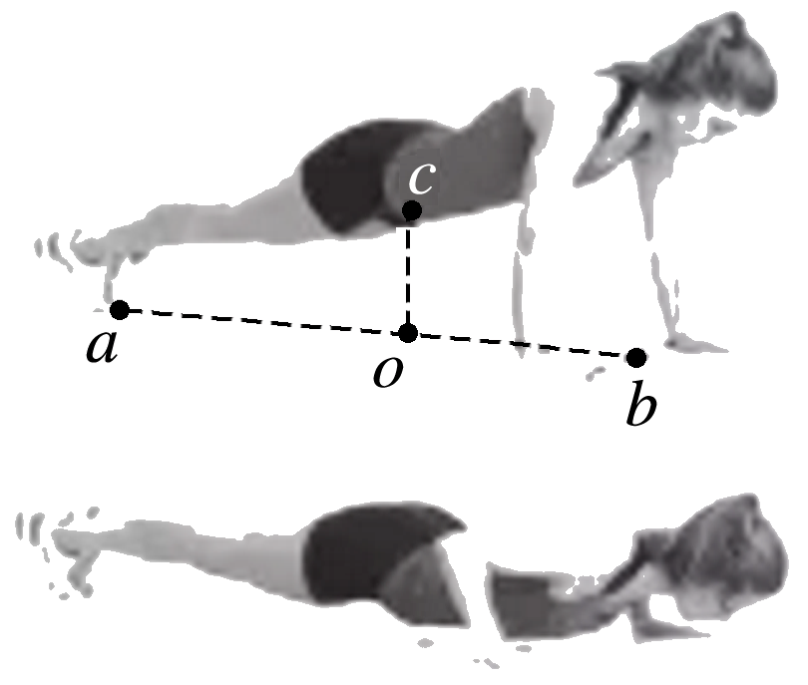
A.430 J，7 W B.4 300 J，70 W
C.720 J，12 W D.7 200 J，120 W
【参考答案】B
【名师解析】 设重心上升的高度为h，根据相似三角形可知，每次俯卧撑中，有＝，即h＝0.24 m。一次俯卧撑中，克服重力做功W＝mgh＝60×10×0.24 J＝144 J，所以一分钟内克服重力做的总功为W_{总}＝NW＝4 320 J，功率P＝＝72 W，故选项B正确。
24．运输人员要把质量为m、体积较小的木箱拉上汽车，现将长为L的木板搭在汽车尾部与地面间，构成一固定斜面，然后把木箱沿斜面拉上汽车．斜面与水平地面成30°角，拉力与斜面平行，木箱与斜面间的动摩擦因数为μ，重力加速度为g.在将木箱运上汽车过程中，拉力至少做功为( )
A．mgL B．mg C.mgL(1＋μ) D.μmgL＋mgL
【参考答案】C
【名师解析】．.在拉动过程中，木箱克服重力做功为mgLsin 30°，克服摩擦力做功为μmgLcos 30°，根据功能关系可知，拉力至少做功为mgLsin 30°＋μmgLcos 30°＝mgL(1＋μ)，选项C正确．
25.如图所示，一辆货车利用跨过光滑定滑轮的轻质缆绳提升一箱货物，已知货箱的质量为M，货物的质量为m，货车以速度v向左做匀速直线运动，重力加速度为g，则在将货物提升到图示的位置时，下列说法正确的是( )
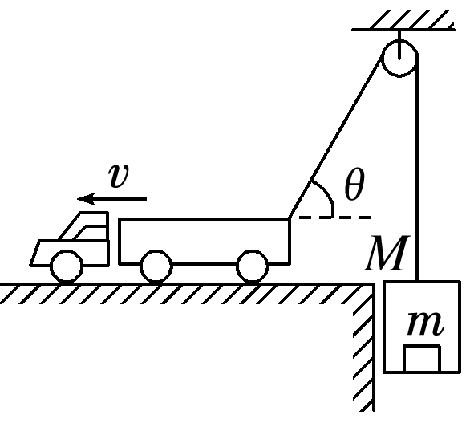
A．货箱向上运动的速度大于v
B．缆绳中的拉力F_{T}＞(M＋m)g
C．货车对缆绳拉力做功的功率P＞(M＋m)gvcos θ
D．货物对货箱底部的压力小于mg
【参考答案】BC
【名师解析】 将货车的速度进行正交分解，如图所示，由于缆绳不可伸长，货箱和货物整体向上运动的速度和货车速度沿着缆绳方向的分量相等，故v₁＝vcos θ，由于θ不断减小，故货箱和货物整体向上做加速运动，加速度向上，速度大小小于v，故A错误；货箱和货物整体向上做加速运动，故缆绳中的拉力大于(M＋m)g，故B正确；货箱和货物整体的速度为vcos θ，故拉力功率P＝Fv＞ (M＋m)gvcos θ，故C正确；货箱和货物整体向上做加速运动，加速度向上，处于超重状态，故箱中的货物对货箱底部的压力大于mg，故D错误。
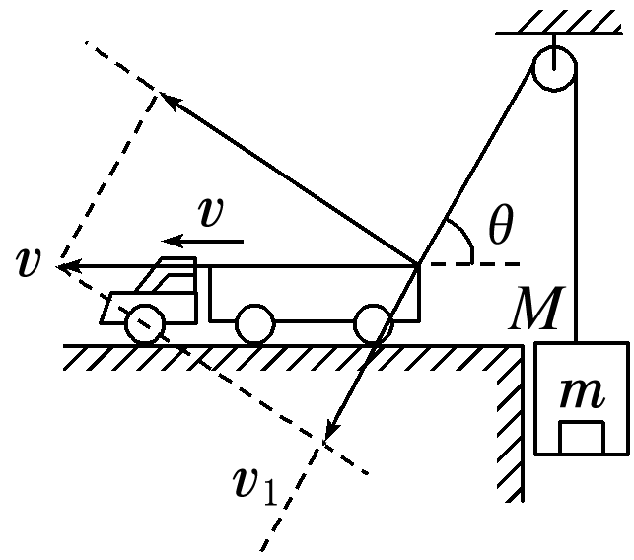
26．（2019江苏宿迁期末）如图所示，一半径为R的竖直光滑圆轨道固定在倾角为37°的斜面上，圆轨道与斜面相切于N点，MN为圆轨道直径，整个装置保持静止。一个质量为m的小球恰能在圆轨道内侧做圆周运动，重力加速度为g，sin37°＝0.6，小球（ ）
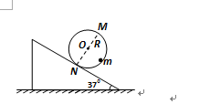
A．通过M点时速度大于
B．在N点的动能为2.3mgR
C．从M点运动到N点的过程中动能变化量为1.6mgR
D．从M点运动到N点的过程中重力的功率先增大后减小
【参考答案】．ABC
【名师解析】在最高点点重力提供向心力：mg＝m得v＝，在其它位置的速度要大于M点的速度，则A正确；最高点到N点的竖直高度为（R+Rcos37°）＝1.8R，在N点的动能为E_{K}＝1.8mgR+0.5mgR＝2.3mgR，则B正确；由M点到N点重力做功：2mgRcos37°＝1.6mgR，则动能的变化量为1.6mgR，则C正确；从M点运动到N点的过程中重力的功率先增大后减小到最底点后再增大，则D错误。
27．(2019·江西三市六校联考)如图所示，两质量均为m＝1 kg的小球1、2(可视为质点)用长为L＝1.0 m的轻质杆相连，水平置于光滑水平面上，且小球1恰好与光滑竖直墙壁接触，现用力F竖直向上拉动小球1，当杆与竖直墙壁夹角θ＝37°时，小球2的速度大小v＝1.6 m/s，sin 37°＝0.6，g＝10 m/s²，则此过程中外力F所做的功为( )
A．8 J B．8.72 J C．10 J D．9.28 J
【名师解析】.当杆与竖直墙壁夹角θ＝37°时，设小球1的速度为v₁，将小球1、2的速度沿杆方向和垂直杆方向分解，则有v₁cos 37°＝vcos 53°，所以v₁＝v＝1.2 m/s，取两小球和轻质杆为整体，则由动能定理知W_{F}－mgLcos 37°＝mv＋mv²，联立并代入数值得W_{F}＝10 J，选项C正确．
【参考答案】C
28.（2019福建八县市联考）如图，表面光滑的固定斜面顶端安装一定滑轮，小物块A、B用轻绳连接并跨过滑轮（不计滑轮的质量和摩擦）。初始时刻，A、B处于同一高度并恰好静止状态。剪断轻绳后A下落、B沿斜面下滑，则从剪断轻绳到物块着地，两物块 ( )
A．速率的变化量不同 B．机械能的变化量不同
C．重力势能的变化量相同 D．重力做功的平均功率相同
【参考答案】D
【名师解析】设斜面倾角为θ，刚开始AB处于静止状态，所以m_{B}gsinθ=m_{A}g，所以m_{B}＞m_{A}。剪断轻绳后A自由下落，B沿斜面下滑，A、B都是只有重力做功，根据动能定理得：mv²=mgh，解得ｖ＝，所以速度的变化量为△ｖ＝v-0=，选项A错误；AB都只有重力做功，机械能守恒，机械能变化量为零，所以两物块机械能变化量相等，选项B错误；重力势能变化量△E_{P}=mgh，由于物块A、B的质量不相等，所以重力势能变化不相同，选项C错误；剪断轻绳后A自由下落，由ｈ＝ｇｔ_{１}^{２}，解得A运动的时间为：t₁=，重力做功的平均功率P₁== m_{A}g。B沿斜面下滑，下滑的加速度a= gsinθ，由＝at₂²，解得B运动的时间为：t₁=。重力做功的平均功率P₂==m_{B}g sinθ。由于m_{B}gsinθ=m_{A}g，所以两物块重力做功的平均功率相同，选项D正确。
29. (2016·西安八校高三质检)如图所示，质量为m的物体静止在倾角为θ的斜面上，物体与斜面间的动摩擦因数为μ，现使斜面水平向左以速度v匀速移动距离l。(物体与斜面相对静止)，以下说法正确的是( )
A．斜面体对物体做的总功是0
B．重力对物体做的功为mgl
C．摩擦力对物体做的功为μmglcos θ
D．斜面对物体的支持力做功的功率为mgvcos θ

【参考答案】A
【名师解析】由题意可知，物体处于平衡状态，对物体受力分析。
可得，在竖直方向，mg＝F_{N}cos θ＋F_{f}sin θ，在水平方向，F_{N}sin θ＝F_{f}cos θ，解得，F_{N}＝mgcos θ，F_{f}＝mgsin θ，斜面体对物体作用力的合力竖直向上与速度方向垂直，则作用力做的总功为零，A正确；重力方向竖直向下与速度方向垂直，重力不做功，B错误；摩擦力做的功W_{f}＝－F_{f}cos θ·l＝－mglsin θcos θ，故C错误；支持力做功的功率为P＝F_{N}sin θ·v＝mgv·sin θcos θ，故D错误。
30．(2016·江苏南京三校联考)身高约1.7 m的高中男生在学校体育课完成“引体向上”的测试，该同学在1 min内完成了15次“引体向上”，每次“引体向上”都使自己的整个身体升高一个手臂的高度，且每次“引体向上”都需要2 s才能完成，则该同学在整个测试过程中克服重力的平均功率约为( )
A．10 W B．20 W C．90 W D．300 W

【参考答案】C
【名师解析】男生的体重为60 kg，每次引体向上上升高度为0.6 m，克服重力做功为W＝mgh＝60×10×0.6 J＝360 J，全过程克服重力做功的平均功率为P＝＝ W＝90 W，故C正确。
31．(2016·贵州遵义高三一模)如图所示，质量相同的两物体处于同一高度，A沿固定在地面上的光滑斜面下滑，B自由下落，最后到达同一水平面，则( )
A．重力对两物体做的功相同
B．重力的平均功率相同
C．到达水平面时重力的瞬时功率P_{A}＝P_{B}
D．到达水平面时两物体的动能相同，速度相同

【参考答案】A
【名师解析】由于两个物体质量相同、下落高度相同，所以重力对两物体做的功相同，选项A正确；由于时间不同，所以重力的平均功率不相同，选项B错误；两物体的重力做功相等，由动能定理可知，两物体到达水平面时动能相同，速度大小相同、方向不同，选项D错误；由瞬时功率的计算式可得P_{A}＝mgvsin θ(θ为斜面倾角)，P_{B}＝mgv，因此，到达水平面时重力的瞬时功率P_{A}＜P_{B}，选项C错误。
32．(2016·辽宁大连高三一检)物体静止在光滑水平面上，先对物体施加一水平向右的恒力F₁，经时间t后撤去F₁，立即再对它施加一水平向左的恒力F₂，又经时间3t后物体回到出发点，在这一过程中，F₁、F₂分别对物体做的功W₁、W₂间的关系是( )
A．W₁∶W₂＝1∶1 B．W₁∶W₂＝2∶3
C．W₁∶W₂＝9∶5 D．W₁∶W₂＝9∶7

【参考答案】D
【名师解析】设恒力F₁作用t后物体的速度为v₁，恒力F₂又作用3t后物体的速度为v₂，所以物体在恒力F₁作用t后物体的位移为x₁＝，物体在恒力F₂作用下的位移x₂＝·3t，由题意知x₁＝－x₂，整理得：v₁＝－v₂，由动能定理得，W₁＝mv，W₂＝mv－mv，代入解得＝，故选项D正确。
33．(2016·江苏南通高三期末)如图所示，分别用恒力F₁、F₂先后将质量为m的物体由静止开始沿同一粗糙的固定斜面由底端拉至顶端，两次所用时间相同，第一次力F₁沿斜面向上，第二次力F₂沿水平方向。则两个过程( )
A．物体与斜面摩擦生热相同 B．物体机械能变化量相同
C．F₁做的功与F₂做的功相同 D．F₁做功的功率比F₂做功的功率大

【参考答案】B
【名师解析】由题意可知，两次物体的位移相等，由x＝at²可知，加速度a也相同，据v＝at知，到达顶端的速度相等；对物体受力分析可知，力F₂作用时的摩擦力大于力F₁作用时的摩擦力，则第二次摩擦生热多，A错误；两次物体在顶端的机械能相等，则机械能的变化量相同，B正确；两次的摩擦力做功不同，则F₁和F₂的做功和功率都不同，且F₁做功和功率都小于F₂做功和功率，C、D错误。

二．计算题
1．（16分）（2019江苏启东中学等七校联考）如图所示，长为L的轻杆一端连着质量为m的小球，另一端用活动铰链固接于水平地面上的O点，初始时小球静止于地面上、边长为L、质量为M的正方体左侧静止于O点处。现在杆中点处施加一大小恒定、方向始终垂直杆的拉力，杆转过 时撤去拉力，之后小球恰好能到达最高点。重力加速度为g，忽略一切摩擦，则
（1）求拉力所做的功；
（2）求拉力的大小和拉力撤去时小球的速度大小；
（3）若小球运动到最高点后由静止开始向右倾倒，求杆与水平面夹角θ时（正方体和小球还未脱离），正方体的速度大小。

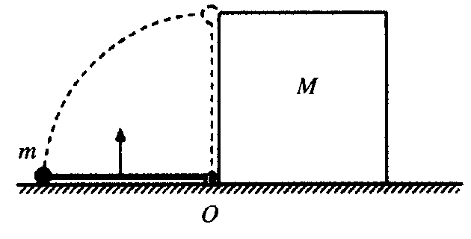
【名师解析】
(1)从开始到小球恰好能到达最高点的过程中，根据动能定理，
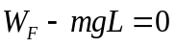 （2分）
解得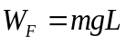 （2分）
(2) 恒力做的功
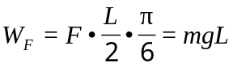 （2分）
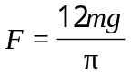 （1分）
从开始到撤去拉力的过程中，根据动能定理，
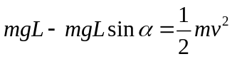 （2分）
解得：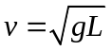 （1分）
(3)杆与水平夹角为θ时，小球速度为，
则正方体速度：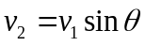 （2分）
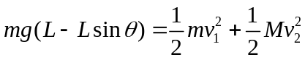 （2分）
解得 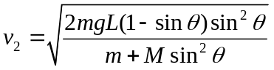 （2分）
2.（2018广州一模）如图，上表面光滑、下表面粗糙的木板放置于水平地面上，可视为质点的滑块静止放在木板的上表面。t = 0时刻，给木板一个水平向右的初速度v₀，同时对木板施加一个水平向左的恒力F，经一段时间，滑块从木板上掉下来。
已知木板质量M =3kg，高h = 0.2m，与地面间的动摩擦因数µ=0.2；滑块质量m =0.5kg，初始位置距木板左端L₁=0.46m，距木板右端L₂=0.14m；初速度v₀=2m/s，恒力F = 8N，重力加速度g=10m/s²。求：（1）滑块从离开木板开始到落至地面所用时间；
（2）滑块离开木板时，木板的速度大小；
（3）从t = 0时刻开始到滑块落到地面的过程中，摩擦力对木板做的功。
L₁
L₂
F
v₀
左
右

【命题意图】 本题考查滑块木板模型、牛顿运动定律、匀变速直线运动规律、做功及其相关的知识点。
【名师解析】
（1）设滑块从离开木板开始到落到地面所用时间为t₀，以地面为参考系，滑块离开木板后做自由落体运动，根据运动学公式知 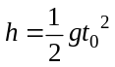 得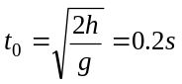
（2）以木板为研究对象，向右做匀减速直线运动，由牛顿第二定律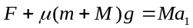
得a₁=5m/s²，则木板减速到零所经历的时间 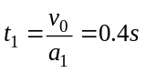 ，
所经过的位移 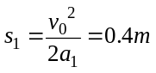
由于s₁＜L₁=0.46m，表明这时滑块仍然停留在木板上
此后木板开始向左做匀加速直线运动，摩擦力的方向改变，由牛顿第二定律
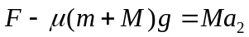
得a₂=m/s²
滑块离开木板时，木板向左的位移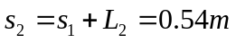
该过程根据运动学公式 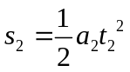
得t₂=1.8s
滑块滑离瞬间木板的速度 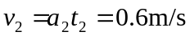
（3）滑块离开木板后，木板所受地面的支持力及摩擦力随之改变，由牛顿第二定律
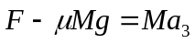
得a₃=m/s²
故木板在这段时间的位移为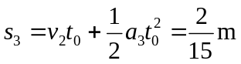
整个过程摩擦力对木板做的功为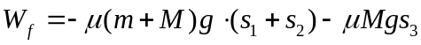
得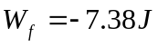
3．如图所示，建筑工人通过滑轮装置将一质量是100 kg的料车沿30°角的固定斜面由底端匀速地拉到顶端，斜面长L为4 m，若不计滑轮的质量和各处的摩擦力，g取10 N/kg，求这一过程中：
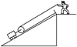
(1)人拉绳子的力做的功；
(2)料车的重力做的功；
(3)料车受到的各力对料车做的总功．
【参考答案】(1)2 000 J (2)－2 000 J (3)0
【名师解析】(1)工人拉绳子的力：F＝mgsinθ
工人将料车拉到斜面顶端时，拉绳子的长度：l＝2L，根据公式W＝Flcosα，得
W₁＝mgsinθ·2L＝2 000 J.
(2)重力做功：
W₂＝－mgh＝－mgLsinθ＝－2 000 J
(3)由于料车在斜面上匀速运动，则料车所受的合力为0，故W_{合}＝0
4．(2015·山东理综，23)(20分)如图甲所示，物块与质量为m的小球通过不可伸长的轻质细绳跨过两等高定滑轮连接。物块置于左侧滑轮正下方的表面水平的压力传感装置上，小球与右侧滑轮的距离为l。开始时物块和小球均静止，将此时传感装置的示数记为初始值。现给小球施加一始终垂直于l段细绳的力，将小球缓慢拉起至细绳与竖直方向成60°角，如图乙所示，此时传感装置的示数为初始值的1.25倍；再将小球由静止释放，当运动至最低位置时，传感装置的示数为初始值的0.6倍。不计滑轮的大小和摩擦，重力加速度的大小为g。求：
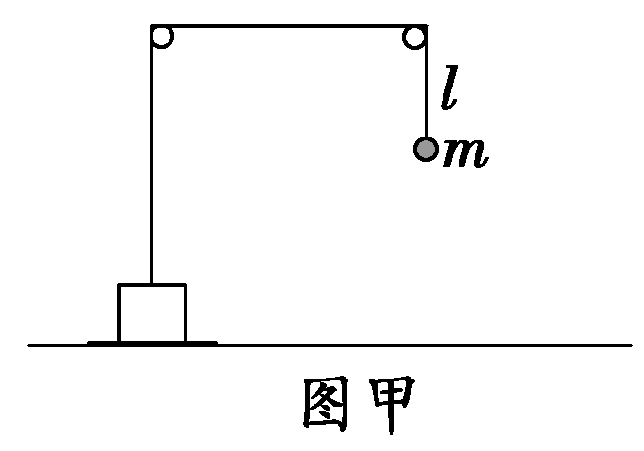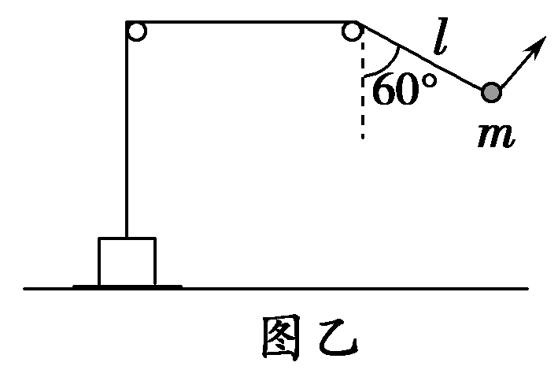
(1)物块的质量；
(2)从释放到运动至最低位置的过程中，小球克服空气阻力所做的功。
【名师解析】 (1)设开始时细绳的拉力大小为F_{T1}，传感装置的初始值为F₁，物块质量为M，由平衡条件得
对小球，F_{T1}＝mg①
对物块，F₁＋F_{T1}＝Mg②
当细绳与竖直方向的夹角为60°时，设细绳的拉力大小为F_{T2}，传感装置的示数为F₂，据题意可知，F₂＝1.25F₁，由平衡条件得
对小球，F_{T2}＝mgcos 60°③
对物块，F₂＋F_{T2}＝Mg④
联立①②③④式，代入数据得M＝3m⑤
(2)设小球运动至最低位置时速度的大小为v，从释放到运动至最低位置的过程中，小球克服阻力所做的功为W_{f}，由动能定理得
mgl(1－cos 60°)－W_{f}＝mv²⑥
在最低位置，设细绳的拉力大小为F_{T3}，传感装置的示数为F₃，据题意可知，F₃＝0.6F₁，对小球，由牛顿第二定律得
F_{T3}－mg＝m⑦
对物块，由平衡条件得F₃＋F_{T3}＝Mg⑧
联立①②⑤⑥⑦⑧式，代入数据得
W_{f}＝0.1mgl⑨
答案 (1)3m (2)0.1mgl
5．（20分）（2016广州模拟）质量m=4kg的物体，与水平地面间的动摩擦因数μ=0.1，沿水平地面向右做直线运动，经过A点时速度为6m/s。物体过A点时开始计时，对物体施加水平恒力F作用，经过0.5s物体向右移动了2.5m到达B点；若t时刻撤去水平恒力F，物体最后停在A的右方3.75m处。g=10m/s²。求：
（1）撤去水平恒力F的时刻t ；
（2）从物体经过A点到最终停止，水平恒力F做的功W_{F} 。
【名师解析】
（1）首先判断F的方向。设恒力水平向左，大小为F，摩擦力大小为f，物体从A到B的加速度大小为a₁。则：由牛顿第二定律：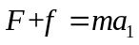（1分）；
又： 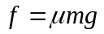（1分）
由题设条件，物体从A到B作匀减速运动，有：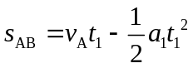（1分）
联立并代入数据，得：a₁=4m/s²（水平向左），F=12N（水平向左）（1分）
（评分：能计算出F=12N并指出方向就给4分）
接下来要判断在哪个阶段撤去F。设物体从A点到速度为零的P点共经历的时间为t₂，通过的位移为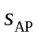，这段时间没有撤去F。有：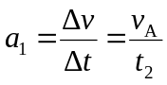 （1分）


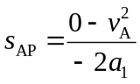 （1分）
解得：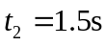 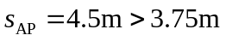 （1分）
说明物体向右运动阶段没有撤去F（评分：能判断到这一点就给3分）
设在t时刻撤去F，则在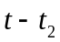时间内，物体在F和水平向右方向的摩擦力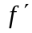(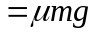)作用下，由P点向左作匀加速运动并到达M点。设其加速度大小为a₂，设水平向右为正，有
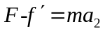 （1分）
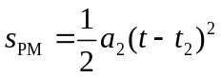 （1分） 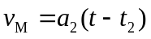 （1分）
在M点后，物体在摩擦力的作用下匀减速运动到停止在Q点，设其加速度大小为a₃，有：
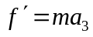（1分） 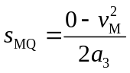 （1分）
依题意：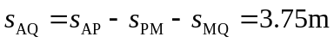 （1分）
联立并代入数据，得： 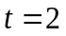s （1分）
（2）根据（1）的分析可知：W_{F}=-F·s_{AM} （2分）
又：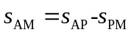（2分）
联立并代入数据，得： W_{F}= -51J （2分）
6．(12分)如图所示，质量m=2kg的物体A在倾角θ=30⁰的足够长的固定斜面上，在沿斜面向上的力F=5N推力作用下，A从底端开始以初速度v₀=8m/s向上运动，已知A与斜面之间的动摩擦因数为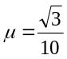。经过一段时间t速度大小为2m/s。（取g=10m/s²）求：
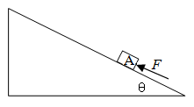
（1）时间t；
（2）F在时间t内的平均功率；
【名师解析】：（12分）
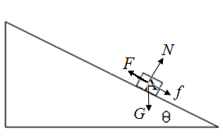
（1）（6分）若是上滑，受力示意图如图。
根据牛顿第二定律，得到
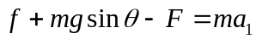 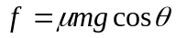(2分）
解得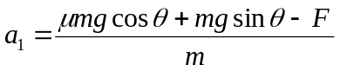，代入数据得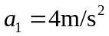 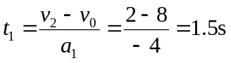(1分）
若是下滑，上滑到最高点的时间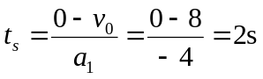
根据牛顿第二定律，得到
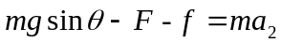 (2分）
解得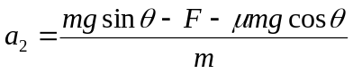，
代入数据得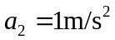。下滑时间为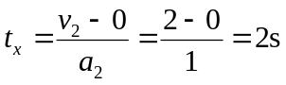，
故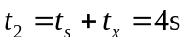。(1分）
答：经过时间1.5s或4s速度大小为2m/s。
（2）（6分）当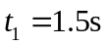时，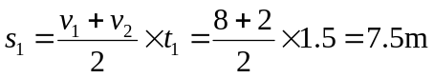，(1分）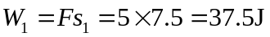(1分），
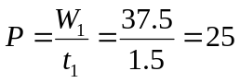W（或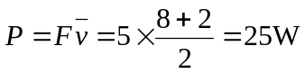(1分）
当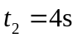时，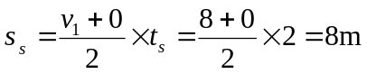，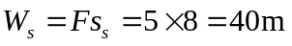，(1分）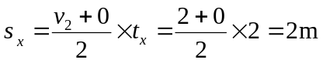,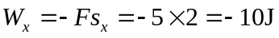(1分）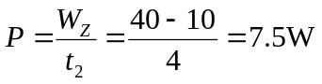(1分）
答：F在时间t内的平均功率为25W或7.5W。
7.（12分）（2019吉林三模）我国自行研制、具有完全自主知识产权的新一代大型喷气式客机C919首飞成功后，拉开了全面试验试飞的新征程。假设飞机在水平跑道上的滑跑是初速度为零的匀加速直线运动，当加速时间t=40s、位移x=1.6×10³m时才能达到起飞所要求的速度。已知飞机质量m=7.0×10⁴kg，滑跑时受到的阻力为自身重力的0.1倍，重力加速度取g=10m／s²。求：
（1）飞机起飞所要求的速度v
（2）飞机滑跑过程中，牵引力的最大功率P。
【名师解析】
